Структура сериловой тРНК из THERMUS THERMOPHILUS

Автор Сухорукова М.В., гр. 202 ф-та биоинженерии и биоинформатики МГУ

Исследована структура тРНК и ее связь с выполняемыми функциями.

Ключевые слова: тРНК, спираль, петля, вторичная структура, антикодон, L-форма.

тРНК является небольшой молекулой, ее функция – доставлять определенную аминокислоту к месту синтеза балка – в рибосому. Аминокислота ковалентно присоединяется к свободному CCA концу молекулы, а на противоположном конце находится антикодон – триплет нуклеотидов, связывающийся с мРНК. Антикодон соответствует переносимой аминокислоте. Вторичная структура тРНК – так называемый «клеверный лист» - состоит из четырех канонических спиралей и четырех петель. В пространстве она сворачивается в L-образную структуру. В ней можно выделить антикодоновый домен, состоящий из антикодонового и D-стеблей, и акцепторный домен, состоящий из акцепторного и Т-стеблей. Целью данной работы является исследование вторичной и третичной структуры тРНК, взаимодействий, за счет которых они поддерживаются, связи с выполняемыми функциями.

В результате анализа были выявлены водородные связи между нуклеотидами. На основе этих данных была построена вторичная структура, действительно состоящая из четырех спиралей и четырех петель. Есть два модифицированных нуклеотида (на схеме залиты бирюзовым) и одна нестандартная пара (выделена розовым цветом). В pdb-файле отсутствовали значительные куски молекулы (в частности отсутствовала антикодоновая петля и спираль), их пришлось достраивать, основываясь на первичной последовательности. Интересно, что вариабельная петля имеет водородные связи и образует спираль.
A
C
C
G
G – C
G – C
A – U Акцепторный стебель
G – C
A – U
G – C
G – C UA
G A–––––––– U CGCCC A G
U G–––––G | | | | | | C Т-петля
G CCC GCGGG ––– T PSU
G | | | C
D-петля C GGG A – U
DHU A A––––U G – C
G A C–––––G G – C
A––––– U G – C Вариабельная петля
C––––––G G – U
G––––––C G – C
A–––––––U G – C
C A C A
U A U A
G A U A
G Антикодоновая петля

Обнаружены взаимодействия нуклеотидов, которые находятся далеко друг от друга. По-видимому именно они и поддерживают пространственную структуру. Ниже приведена таблица этих взаимодействий:

18 – 55 | P-**+-G | [2] | O2'* O6 | 3,53 | O4 * N1 | 2,68
9 – 13 | G-**--G | [3] | O6 * O1P | 3,41 | N1 - N7 | 2,85 | N2 - O6 | 2,62
8 – 14 | A-**--U | [3] | O1P* O4 | 2,99 | N7 - N3 | 2,84 | N6 - O2 | 2,65
15 – 48 | G-**+-C | [2] | N1 - O2 | 2,8 | N2 - N3 | 2,79
19 – 56 | G-----C | [3] | O6 - N4 | 2,67 | N1 - N3 | 2,62 | N2 - O2 | 2,55

Схема вторичной структуры РНК, предсказанная программой Зукера:

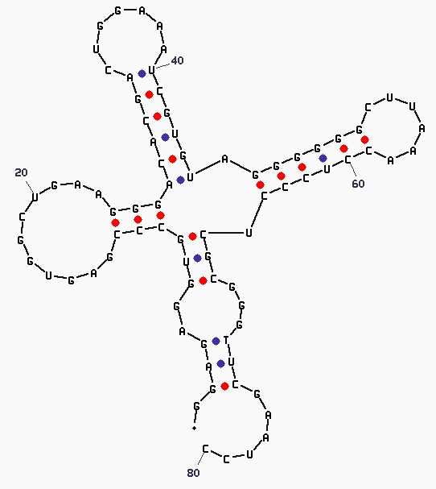
Выше приведена схема тРНК, предсказанная программой Зукера, которая походит на построенную модель. Как можно заметить, она не совсем соответствует реальности, но в построении вторичной структуры она помогла. Совпадает антикодоновый стебель, D-петля, вариабельная петля. Другие модели совсем нереальны, по видимому алгоритм не учитывает возможности взаимодействий в пространстве, а на плоскости минимумом энергии обледают нереальные структуры.

В пространстве акцепторный стебель и T-петля сближаются и образуют единую спираль.
От нее отходит антикодоновый домен, большая часть которого в файле отсутствует. В бок торчит вариабельная спираль.
Сопроводительные материалы. В файле 1ser.spt содержится скрипт для Rasmol, позволяющий визуализировать основные элементы структуры тРНК из PDB записи 1ser.pdb
Материалы и методы. Структура тРНК извлечена из записи 1ser банка PDB (цепь T). Комплементарность пар определена программой find_pair пакета 3DNA. Результаты обработаны с помощью RasMol, Swiss pdb vier и программы Зукера.
Литература
О.О.Фаворова, 1998. Строение транспортных РНК и их функция на первом (предрибосомальном) этапе биосинтеза белков. Соросовский образовательный журнал, №11, 71-77(http://www.pereplet.ru/nauka/Soros/pdf/9811_071.pdf)

